www.Aviation-Industry-News.com

VIAGGI AEREI, CONFUSIONE TOTALE SULLE MASCHERINE A BORDO

“L'Associazione Internazionale del Trasporto Aereo (IATA) ha accolto con favore le nuove indicazioni dell'Agenzia Europea per la Sicurezza Aerea (EASA) che eliminano la raccomandazione di rendere obbligatorie le maschere in volo.” L’annuncio della Iata, datato 11 maggio, sembrerebbe essere molto rassicurante ed è stato presentato come tale da molte fonti di stampa, tuttavia le cose non sono così semplici.
Una attenta lettura del Protocollo sulla sicurezza sanitaria dell'aviazione dell'EASA, pubblicato anch’esso l'11 maggio e al quale la Iata fa riferimento, (1) prevede si l'allentamento della regola dell'obbligo di maschera, ma solo laddove le regole sono state allentate per altre modalità di trasporto.
E’ questo davvero un modo alquanto pilatesco di emanare una decisione. In pratica se a Roma sui mezzi pubblici vi è ancora l’obbligo di indossare le maschere questo obbligo si traduce anche per i voli che toccano Roma. Quindi in pratica il passeggero, o chi gli vende il biglietto, debbono essere a conoscenza non delle regole emesse dalle compagnie aeree, bensì dei regolamenti in vigore nelle singole città di provenienza e/o destinazione. Leggere a tal proposito quanto specifica la Circolare EASA alla pagina 8 e di cui alleghiamo uno stralcio.
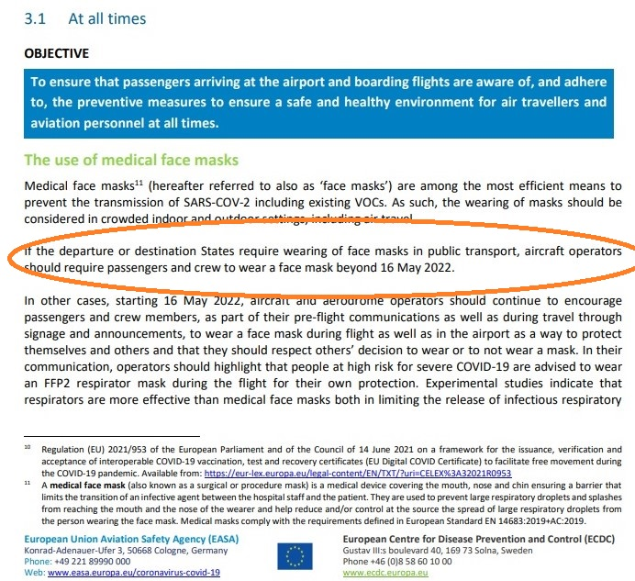

Prosegue poi il comunicato della IATA: “Questo importante cambiamento riflette gli alti livelli di vaccinazione, i livelli di immunità naturale e l'eliminazione delle restrizioni nazionali in molte nazioni europee. Le linee guida aggiornate riconoscono inoltre la necessità di passare da una situazione di emergenza a una modalità di gestione della COVID-19 più sostenibile. “
Anche in questo passaggio si noti la precisazione “in molte nazioni” fatto questo che conferma quanto da noi evidenziato, ovvero che molti Paesi hanno allentato le restrizioni, ma non tutti. Di certo le compagnie aeree cercheranno di pubblicare sui loro siti le informazioni di cui dispongono per informare i passeggeri della situazione vigente nei loro rispettivi paesi, ma rimane indubbiamente il fatto che il caos organizzativo e informativo su come si potrà viaggiare a bordo degli aerei è ancora lontano dalla normalità ante-Covid.
Questo particolare non è sfuggito a Willie Walsh, direttore della Iata, il quale nel suo comunicato ha tenuto a precisare: “Diverse giurisdizioni mantengono ancora i requisiti per le maschere. Questo rappresenta una sfida per le compagnie aeree e i passeggeri che volano tra destinazioni con requisiti diversi. Riteniamo che i requisiti per le maschere a bordo degli aerei debbano terminare quando le maschere non sono più obbligatorie in altre parti della vita quotidiana, ad esempio nei teatri, negli uffici o sui trasporti pubblici". Sebbene il protocollo europeo entri in vigore la prossima settimana, non esiste un approccio coerente a livello globale per l'uso delle maschere a bordo degli aerei. Le compagnie aeree devono rispettare le norme applicabili alle rotte che operano. L'equipaggio dell'aereo conosce le regole in vigore ed è fondamentale che i passeggeri seguano le loro istruzioni. Chiediamo a tutti i viaggiatori di rispettare la decisione di altre persone di indossare volontariamente la maschera, anche se non è un obbligo."

- “Guidelines for Covid 19 testing and quarantine of Air travellers” Issue n. 4 , 11 maggio 2022

12/05/2022

www.Aviation-Industry-News.com

